BỘ GIÁO DỤC VÀ ĐÀO TẠO
TRƯỜNG ĐẠI HỌC HOA SEN
KHOA KHOA HỌC & CÔNG NGHỆ

BÁO CÁO ĐỀ TÀI CÔNG NGHỆ DỊCH VỤ WEB

Đề tài:
Xây dựng ứng dụng WS cung cấp thông tin tác giả tác phẩm văn học

GVDH: Võ Hoàng Hải
HSTH: 1. Phạm Hoàng Sơn _ 093576
2. Đặng Thị Lan Phương _ 093568
Lớp: HT330DV01
Khoá: 09

TP.HCM, năm 2011200
LỜI MỞ ĐẦU
MỤC LỤC
CHÚ THÍCH CÁC THUẬT NGỮ
NỘI DUNG
- Giới thiệu chung:
- Giới thiệu công nghệ:
- Sơ lược về WS:
Dịch vụ Web (Web Service) được coi là một công nghệ mang đến cuộc cách mạng trong cách thức hoạt động của các dịch vụ B2B (Business to Business) và B2C (Business to Customer). Giá trị cơ bản của dịch vụ Web dựa trên việc cung cấp các phương thức theo chuẩn trong việc truy nhập đối với hệ thống đóng gói và hệ thống kế thừa. Các phần mềm được viết bởi những ngôn ngữ lập trình khác nhau và chạy trên những nền tảng khác nhau có thể sử dụng dịch vụ Web để chuyển đổi dữ liệu thông qua mạng Internet theo cách giao tiếp tương tự bên trong một máy tính. Tuy nhiên, công nghệ xây dựng dịch vụ Web không nhất thiết phải là các công nghệ mới, nó có thể kết hợp với các công nghệ đã có như XML, SOAP, WSDL, UDDI… Với sự phát triển và lớn mạnh của Internet, dịch vụ Web thật sự là một công nghệ đáng được quan tâm để giảm chi phí và độ phức tạp trong tích hợp và phát triển hệ thống.
Theo định nghĩa của W3C (World Wide Web Consortium), dịch vụ Web là một hệ thống phần mềm được thiết kế để hỗ trợ khả năng tương tác giữa các ứng dụng trên các máy tính khác nhau thông qua mạng Internet, giao diện chung và sự gắn kết của nó được mô tả bằng XML. Dịch vụ Web là tài nguyên phần mềm có thể xác định bằng địa chỉ URL, thực hiện các chức năng và đưa ra các thông tin người dùng yêu cầu. Một dịch vụ Web được tạo nên bằng cách lấy các chức năng và đóng gói chúng sao cho các ứng dụng khác dễ dàng nhìn thấy và có thể truy cập đến những dịch vụ mà nó thực hiện, đồng thời có thể yêu cầu thông tin từ dịch vụ Web khác. Nó bao gồm các mô đun độc lập cho hoạt động của khách hàng và doanh nghiệp và bản thân nó được thực thi trên server.
Trước hết, có thể nói rằng ứng dụng cơ bản của Dịch vụ Web là tích hợp các hệ thống và là một trong những hoạt động chính khi phát triển hệ thống. Trong hệ thống này, các ứng dụng cần được tích hợp với cơ sở dữ liệu (CSDL) và các ứng dụng khác, người sử dụng sẽ giao tiếp với CSDL để tiến hành phân tích và lấy dữ liệu. Trong thời gian gần đây, việc phát triển mạnh mẽ của thương mại điện tử và B2B cũng đòi hỏi các hệ thống phải có khả năng tích hợp với CSDL của các đối tác kinh doanh (nghĩa là tương tác với hệ thống bên ngoài – bên cạnh tương tác với các thành phần bên trong của hệ thống trong doanh nghiệp).
- Sơ lược về WCF:
WCF là công nghệ nền tảng nhằm thống nhất nhiều mô hình lập trình giao tiếp được hỗ trợ trong .NET 2.0 thành một mô hình duy nhất. Vào tháng 11 năm 2005, .NET 2.0 được Microsoft phát hành trong đó có cung cấp các hàm API riêng biệt cho các liên lạc dựa trên SOAP để tối đa hoá sự làm việc giữa các nền tảng sử dụng Web Services, đồng thời .NET 2.0 còn cung cấp các API để tối ưu việc liên lạc dựa trên mã nhị phân giữa các ứng dụng chạy trên hệ thống Windows gọi là .NET Remoting, các API cho các giao dịch phân tán, và API cho liên lạc dị bộ. WCF thống nhất các API này thành một mô hình duy nhất nhằm đáp ứng mô hình lập trình hướng dịch vụ.
WCF có thể sử dụng các bản tin SOAP giữa hai tiến trình, do đó làm cho các ứng dụng dựa trên WCF có thể làm việc với các tiến trình khác thông qua việc giao tiếp sử dụng bản tin SOAP. Khi một tiến trình WCF liên lạc với một tiến trình không là WCF, các bản tin SOAP được mã hoá trên cơ sở XML, nhưng khi nó liên lạc với một tiến trình WCF khác, bản tin SOAP có thể được tối ưu hoá dựa trên mã hoá nhị phân.
- Mô tả về ứng dụng WS cung cấp thông tin tác giả tác phẩm văn học
- Cấu trúc chung
- Mô tả giao diện
- Phương thức hoạt động
- Hướng dẫn lập trình
- Thiết kế chương trình:
- Mô tả ứng dụng
Ứng dụng WS cung cấp thông tin tác giả tác phẩm văn học là một ứng dụng cho phép người dùng có thể xem thông tin các tác giả tác phẩm, văn học và có thể tìm kiếm các tác giả, tác phẩm văn học, tìm xem tác phẩm này của tác giả nào hay tác giả này có những tác phẩm nào đáng chú ý.
- Đối với người dùng _ user:
- Một user bất kỳ có thể vào xem thông tin các tác giả, tác phẩm nhưng không thể sửa đổi các thông tin này.
- User có thể tìm kiếm thông tin của tác giả, tác phẩm hay có thể tìm xem tác phẩm này của tác giả nào thông qua thanh công cụ tìm kiếm bằng cách nhập vào tên tác giả hay tên tác phẩm muốn tìm.
- Đối với người quản lý _ admin:
- Admin có thể tìm kiếm và xem thông tin tác giả tác phẩm bất kỳ như user.
- Để thao tác trên hệ thống quản lý admin phải đăng nhập vào hệ thống bằng cách nhập vào usename, password.
Sau khi đăng nhập vào, admin có thể thực hiện những thao tác sau:
- Admin có thể quản lý thông tin tác giả, tác phẩm hiện có, thêm xóa sửa thông tin các tác giả, tác phẩm.
Khi cần thoát ra khỏi hệ thống thì admin thực hiện đăng xuất ra khỏi ứng dụng.
- Mô tả các chức năng chính
Các chức năng chính của ứng dụng WS là : Đăng nhập, thêm xóa sửa tác phẩm, tác giả, tìm kiếm tác phẩm tác giả.
  - Use case model
- Tác nhân:
  - Admin
  - User
- Use case:
  - Amin
    - Thêm xóa sửa tác giả
    - Thêm xóa sửa tác phẩm
  - User
    - Xem tiểu sử tác giả,
    - Xem nội dung tác phẩm.
    - Tìm kiếm tác giả, tác phẩm

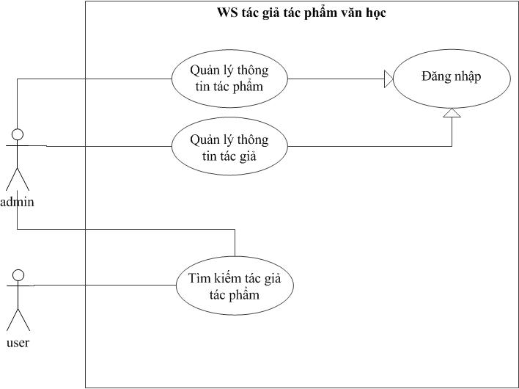
Hình 1: Use case tổng quát

  - Phân rã use case
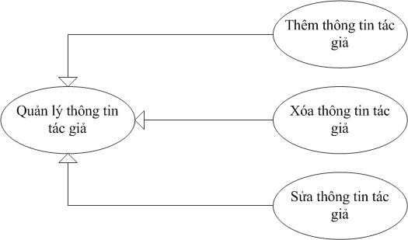

Hình 2: Use case quản lý thông tin tác giả
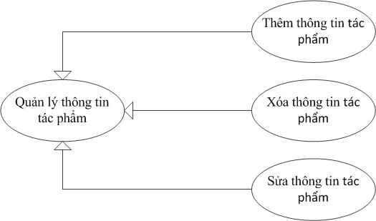

Hình 3: Use case quản lý thông tin tác phẩm
  - Đặc tả use case
- Đặc tả use case “Đăng nhập” của admin:
Tên use case | Dang_nhap
Tác nhân chính | Admin
Mức | 1
Tiền điều kiện | Admin đã có sẵn username và password
Kích hoạt | Admin vào chức năng đăng nhập
Đảm bảo thành công | Chuyển đến trang chủ quản lý của admin
Chuỗi sự kiện chính | - Admin chọn chức năng đăng nhập.  - Hệ thống hiển thị form đăng nhập và yêu cầu nhập username và password.  - Admin nhập username, password và nhấn nút “Đăng nhập”.  - Hệ thống kiểm tra thông tin đăng nhập.  - Hệ thống chuyển đến trang quản lý của admin
Ngoại lệ | - Thông tin đăng nhập sai, quay lại bước 3.

- Đặc tả use case “Thêm tác phẩm” của admin:
Tên use case | Them_tac_pham
Tác nhân chính | Admin
Mức | 2
Tiền điều kiện | Admin phải đăng nhập vào hệ thống
Kích hoạt | Admin chọn chức năng quản lý thông tin tác phẩm
Đảm bảo thành công | Hệ thống thông báo thêm tác phẩm thành công
Chuỗi sự kiện chính | - Admin chọn chức năng thêm tác phẩm  - Hệ thống hiển thị form thêm tác phẩm và yêu cầu nhập thông tin tác phẩm mới.  - Admin nhập thông tin tác phẩm mới và nhấn nút “Lưu”.  - Hệ thống kiểm tra thông tin tác phẩm và xác nhận thông tin hợp lệ.  - Hệ thống thêm tác phẩm mới vào cơ sở dữ liệu.  - Hệ thống thông báo đã thêm tác phẩm thành công.
Ngoại lệ | 4. Hệ thống thông báo tác phẩm đã có và quay lại bước 3.
- Đặc tả use case “Xóa tác phẩm” của admin:
Tên use case | Xoa_tac_pham
Tác nhân chính | Admin
Mức | 2
Tiền điều kiện | Admin phải đăng nhập vào hệ thống
Kích hoạt | Admin chọn chức năng quản lý thông tin tác phẩm
Đảm bảo thành công | Hệ thống thông báo xóa tác phẩm thành công
Chuỗi sự kiện chính | - Admin chọn chức năng xóa tác phẩm  - Hệ thống hiển thị form xóa tác phẩm và yêu cầu nhập thông tin tác phẩm cần xóa.  - Admin nhập thông tin tác phẩm và nhấn nút “Tìm kiếm”.  - Hệ thống kiểm tra thông tin tác phẩm và hiển thị danh sách tác phẩm hợp lệ.  - Admin chọn 1 tác phẩm trong danh sách và nhấn nút “Xóa”.  - Hệ thống xóa tác phẩm khỏi cơ sở dữ liệu.  - Hệ thống thông báo đã xóa tác phẩm thành công.
Ngoại lệ | 4. Hệ thống thông báo tác phẩm không tìm thấy, quay lại bước 3.

- Đặc tả use case “Sửa tác phẩm” của admin:
Tên use case | Sua_tac_pham
Tác nhân chính | Admin
Mức | 2
Tiền điều kiện | Admin phải đăng nhập vào hệ thống
Kích hoạt | Admin chọn chức năng quản lý thông tin tác phẩm
Đảm bảo thành công | Hệ thống thông báo sửa tác phẩm thành công
Chuỗi sự kiện chính | - Admin chọn chức năng sửa tác phẩm.  - Hệ thống hiển thị form sửa tác phẩm và yêu cầu nhập thông tin tác phẩm cần sửa.  - Admin nhập thông tin tác phẩm và nhấn nút “Tìm kiếm”.  - Hệ thống kiểm tra thông tin tác phẩm và hiển thị danh sách tác phẩm hợp lệ.  - Admin chọn 1 tác phẩm trong danh sách và nhấn nút “Sửa”.  - Hệ thống hiển thị form thông tin tác phẩm.  - Admin chỉnh sửa thông tin tác phẩm và nhấn nút “Sửa”.  - Hệ thống cập nhật thông tin tác phẩm vào cơ sở dữ liệu.  - Hệ thống thông báo đã sửa tác phẩm thành công.
Ngoại lệ | 4. Hệ thống thông báo tác phẩm không hợp lệ, quay lại bước 3.
- Đặc tả use case “Thêm tác giả” của admin:
Tên use case | Them_tac_gia
Tác nhân chính | Admin
Mức | 2
Tiền điều kiện | Admin phải đăng nhập vào hệ thống
Kích hoạt | Admin chọn chức năng quản lý thông tin tác giả
Đảm bảo thành công | Hệ thống thông báo thêm tác giả thành công
Chuỗi sự kiện chính | - Admin chọn chức năng thêm tác giả  - Hệ thống hiển thị form thêm tác giả và yêu cầu nhập thông tin tác giả mới.  - Admin nhập thông tin tác giả mới và nhấn nút “Lưu”.  - Hệ thống kiểm tra thông tin tác giả và xác nhận thông tin hợp lệ.  - Hệ thống thêm tác giả mới vào cơ sở dữ liệu.  - Hệ thống thông báo đã thêm tác giả thành công.
Ngoại lệ | 4. Hệ thống thông báo tác giả đã có và quay lại bước 3.
- Đặc tả use case “Xóa tác giả” của admin:
Tên use case | Xoa_tac_gia
Tác nhân chính | Admin
Mức | 2
Tiền điều kiện | Admin phải đăng nhập vào hệ thống
Kích hoạt | Admin chọn chức năng quản lý thông tin tác giả
Đảm bảo thành công | Hệ thống thông báo xóa tác phẩm thành công
Chuỗi sự kiện chính | - Admin chọn chức năng xóa tác giả  - Hệ thống hiển thị form xóa tác giả và yêu cầu nhập thông tin tác giả cần xóa.  - Admin nhập thông tin tác giả và nhấn nút “Tìm kiếm”.  - Hệ thống kiểm tra thông tin tác giả và hiển thị danh sách tác giả hợp lệ.  - Admin chọn 1 tác giả trong danh sách và nhấn nút “Xóa”.  - Hệ thống xóa tác giả khỏi cơ sở dữ liệu.  - Hệ thống thông báo đã xóa tác giả thành công.
Ngoại lệ | 4. Hệ thống thông bào tác giả không tìm thấy, quay lại bước 3.

- Đặc tả use case “Sửa tác giả” của admin:
Tên use case | Sua_tac_gia
Tác nhân chính | Admin
Mức | 2
Tiền điều kiện | Admin phải đăng nhập vào hệ thống
Kích hoạt | Admin chọn chức năng quản lý thông tin tác giả
Đảm bảo thành công | Hệ thống thông báo sửa tác giả thành công
Chuỗi sự kiện chính | - Admin chọn chức năng sửa tác giả.  - Hệ thống hiển thị form sửa tác giả và yêu cầu nhập thông tin tác giả cần sửa.  - Admin nhập thông tin tác giả và nhấn nút “Tìm kiếm”.  - Hệ thống kiểm tra thông tin tác giả và hiển thị danh sách tác giả hợp lệ.  - Admin chọn 1 tác giả trong danh sách và nhấn nút “Sửa”.  - Hệ thống hiển thị form thông tin tác giả.  - Admin chỉnh sửa thông tin tác giả và nhấn nút “Sửa”.  - Hệ thống cập nhật thông tin tác giả vào cơ sở dữ liệu.  - Hệ thống thông báo đã sửa tác giả thành công.
Ngoại lệ | 4. Hệ thống thông báo tác giả không hợp lệ, quay lại bước 3.
- Đặc tả use case “Tìm kiếm tác giả tác phẩm” của bạn đọc:
Tên use case | Tim_kiem_tg_tp
Tác nhân chính | User, Admin
Mức | 1
Tiền điều kiện | Truy cập vào hệ thống.
Kích hoạt | Chọn chức năng tìm kiếm tác giả tác phẩm.
Đảm bảo thành công | Hệ thống hiển thị thông tin tác giả tác phẩm tìm được
Chuỗi sự kiện chính | - Bạn đọc chọn chức năng tìm kiếm tác giả tác phẩm.  - Hệ thống hiển thị form tìm kiếm tác giả tác phẩm và yêu cầu nhập từ khóa, chọn các tiêu chí tài liệu cần tìm.  - Người dùng nhập từ khóa, chọn các tiêu chí và nhấn nút “Tìm kiếm”.  - Hệ thống thực hiện việc tìm kiếm dựa trên từ khóa và các tiêu chí.  - Hệ thống hiển thị danh sách các tác giả, tác phẩm tìm được.  - Người dùng chọn 1 tác giả, tác phẩm để xem thông tin chi tiết.  - Hệ thống hiển thị thông tin chi tiết tác giả, tác phẩm.
Ngoại lệ | 4. Hệ thống thông báo không có tác giả, tác phẩm thỏa từ khóa và các tiêu chí -> Hệ thống hỏi bạn đọc có muốn nhập từ khóa khác để tiếp tục tìm kiếm. -> Nếu có, quay lại bước 3. Nếu không, kết thúc.

- Mô tả về CSDL
CSDL của ứng dụng bao gồm 3 table: user, tác phẩm và tác giả
- Table user chứa thông tin user đăng nhập vào ứng dụng gồm có name và pass.
- Table tác phẩm chứa thông tin các tác phẩm văn học gồm có tên tác phẩm, id tác giả và nội dung tác phẩm.
- Table tác giả chứa thông tin các tác giả của tác phẩm văn học gồm có tên tác giả, id tác giả và tiểu sử của tác giả.
- Hiện thực chương trình:
NHẬN XÉT CỦA GIÁO VIÊN HƯỚNG DẪN

